ОСНОВНЫЕ ЭТАПЫ ПОДГОТОВИТЕЛЬНОЙ РАБОТЫ И ПРОВЕДЕНИЕ ВСЕРОССИЙСКОЙ ПЕРЕПИСИ НАСЕЛЕНИЯ
В 2020 ГОДУ
В 2019 году проведена большая подготовительная работа.
Слайд 2 (Нормативно-правовые акты)
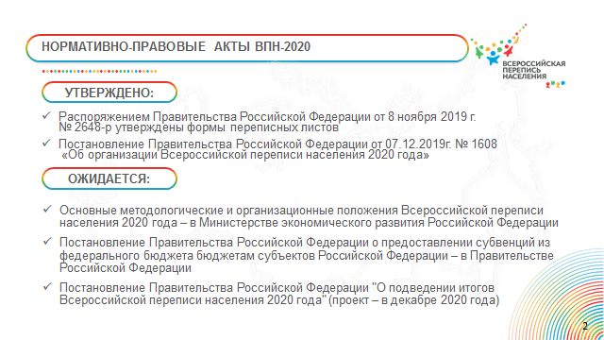
Распоряжением Правительства Российской Федерации от 8 ноября 2019г. №2648-р утверждены формы переписных листов. 7 декабря 2019 года за номером №1608 подписано Постановление Правительства Российской Федерации «Об организации Всероссийской переписи населения 2020 года».
Находятся на стадии согласования и, должны быть подписаны в ближайшее время:
- Основные методологические и организационные положения Всероссийской переписи населения 2020 года;
- Постановление Правительства РФ о предоставлении субвенций из федерального бюджета бюджетам субъектов РФ.
Кроме того, готовятся проекты следующих документов:
- О подведении итогов Всероссийской переписи населения (постановление Правительства);
- О хранении переписных листов (постановление Правительства);
- Об утверждении форм отчетности об осуществлении полномочий РФ по подготовке и проведению ВПН-2020; (расп Минэка)
- Об утверждении порядка организации обучения переписчиков.

Слайд 3 Основные мероприятия 2020
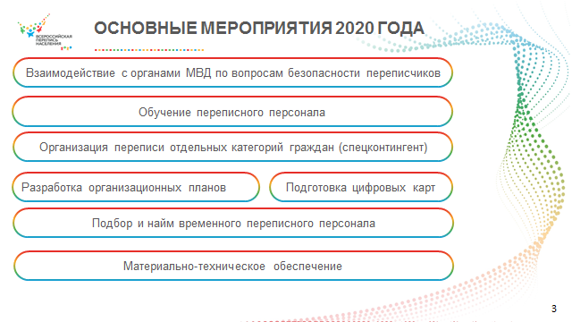
Основные подготовительные мероприятия, проводимые в 2020 году представлены на слайде. Несколько слов по каждой подготовительной работе.
Взаимодействие с органами МВД по вопросам безопасности переписчиков – работа по организации безопасности переписного персонала начинается на федеральном уровне с информирования органов МВД о необходимости обеспечения безопасности переписчиков. На региональном уровне в МВД Алтайского края будет направлен запрос о предоставлении данных по социально опасным адресам (списки адресов после предоставления органами МВД Алтайкрайстату будут направлены в РОС). Представители органов МВД, ответственные за обеспечение безопасности лиц, осуществляющих сбор сведений о населении (в том числе при переписи лиц, без определенного места жительства), сохранности переписных листов и иных документов ВПН 2020 года включены в краевую Комиссию.
Обучение переписного персонала. Обучение уполномоченных порядку проведения Всероссийской переписи населения 2020 года и заполнения переписных документов планируется провести в Алтайкрайстате в августе-сентябре 2020 года. После этого уполномоченные должны будут обучить заместителей, инструкторов, контролеров полевого уровня. Обучение переписчиков будет проходить с 1 по 3 октября 2020 года на местах.
Организация переписи отдельных категорий граждан. После проведения разграничения на федеральном и региональном уровне объектов переписи между министерствами и ведомствами, имеющими спецконтингент, разработки порядка проведения переписи отдельных граждан, подготовки инструктивных указаний, проведения самой переписи и получения ее итогов, численность спецконтингента будет добавлена к численности муниципального образования.

Слайд 4 Оргплан
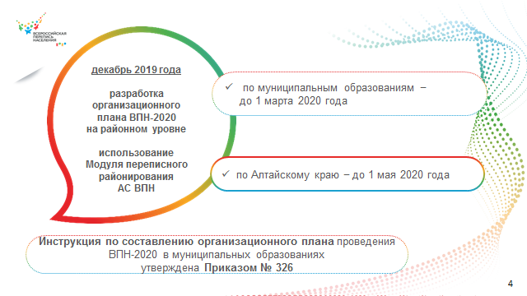
В результате выполнения подготовительных работ органы статистики подготовились к выполнению следующего этапа – проведения переписного районирования и формирования оргплана.
Уполномоченные по вопросам переписи с декабря приступили к разработке организационного плана проведения переписи населения на районном уровне. В настоящий момент из-за отсутствия обновления к модулю АС ВПН переписное районирование проводится на бумаге. Срок окончания подготовки организационного плана:
- по муниципальным образованиям − до 1 марта 2020 года;
- по Алтайскому краю − до 1 мая 2020 года.
Организационный план проведения переписи населения разрабатывается в соответствии с Инструкцией по составлению организационного плана проведения Всероссийской переписи населения 2020 года в муниципальных образованиях, утвержденной Приказом № 326.
Организационный план проведения переписи населения должен быть согласован с Комиссиями по проведению ВПН-2020 в муниципальных образованиях Алтайского края.

Слайд 5 Цифровые карты
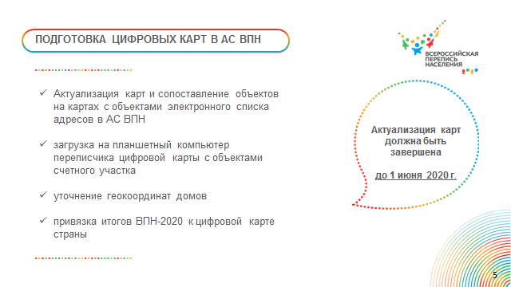
Параллельно с созданием оргплана уполномоченные по вопросам переписи должны были проводить работы по подготовке цифровых карт в АС ВПН, включая сопоставление объектов на картах с объектами электронного списка адресов в АС ВПН.
Создание цифровой картографической основы необходимо для загрузки на планшетный компьютер переписчика цифровой карты, на которой будут присутствовать все объекты, имеющиеся в списке адресов соответствующего счетного участка. Это позволит переписчику уточнить геокоординаты домов и получить по результатам переписи привязку ее итогов к цифровой карте страны.
На федеральном уровне завершены работы по загрузке в АС ВПН картографического материала, предоставленного с регионального уровня. Только 1/6 картматериалов удалось загрузить. Карты в векторном формате (электронные) не удалось загрузить из-за несоответствия формата карт поддерживаемому в АС ВПН формату Ростреестра и OSM, конвертировать файлы в указанные форматы не удалось.
Загруженные карты – в растровом формате (картинка), при этом часть карт не загружены из-за плохого качества. Такие карты можно использовать как подложку при рисовании (для облегчения определения местоположения домов при рисовании объектов).
Учитывая большой объем работ по созданию цифровой картографической основы, включая привязку всех элементов списка адресов АС ВПН к объектам на карте и добавление домов и улиц на карту при их отсутствии, работа по актуализации карт с использованием разработанных в 2019 году средств АС ВПН должна быть завершена до 1 июня 2020 г.
В настоящее время работы по формированию оргплана и созданию цифровых карт не ведутся. По информации Росстата 18 декабря в регионы будет направлен обновленный онлайн и офлайн модуль для работы уполномоченных.

Слайд 6
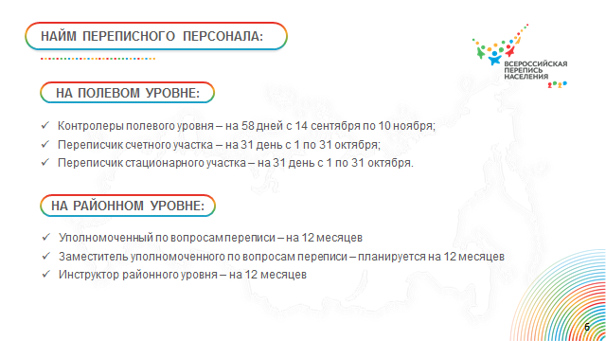

В 2020 году для подготовки и проведения ВПН-2020 будут привлекаться следующие категории переписного персонала:
На полевом уровне:
- Контролеры полевого уровня – на 58 дней с 14 сентября по 10 ноября;
- Переписчик счетного участка − на 31 день с 1 по 31 октября;
- Переписчик стационарного участка − на 31 день с 1 по 31 октября.
Средняя нагрузка на переписчика – 550 респондентов (в труднодоступных территориях – 350 респондентов). В среднем, один переписной участок включает в себя 6 счетных и один стационарный участок.
На районном уровне:
- Уполномоченный по вопросам переписи – на 12 месяцев;
- Заместитель уполномоченного по вопросам переписи – планируется на 12 месяцев. При этом срок и число привлекаемых работников может быть скорректирован с учетом финансирования;
- Инструктор районного уровня – на 12 месяцев.
На сегодняшний день заместители уполномоченных предусмотрены для районов с численностью выше 20 тысяч. Уточненная информация будет направлена в Ваш адрес по мере получения данных из Росстата

Слайд 7 Дробление ставок
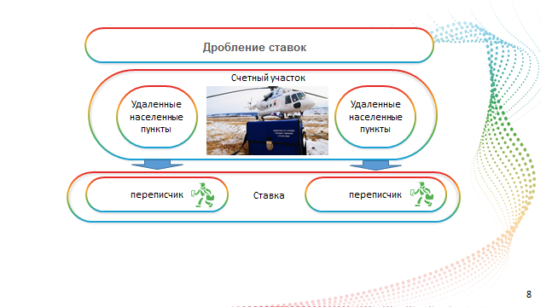
При формировании счетных участков иногда возникает необходимость включения нескольких удаленных населенных пунктов, что делает невозможным охват всего счетного участка одним переписчикам. В этом случае необходимо привлекать более одного переписчика на счетный участок. В данной ситуации ставка переписчика делится на нескольких человек с оплатой пропорционально отработанному времени. Для определения утвержденной нагрузки на переписчиков в формах оргплана будет указываться не только количество нанимаемых переписчиков, но количество ставок (нагрузка будет определяться исходя из их количества).
С 2020 года меняется порядок работы с договорами гражданско-правового характера. Формирование договоров будет проходить в модуле учета договоров. Для этого на районном уровне необходимо будет заранее заполнить Excel таблицы по каждой категории нанимаемого персонала, направить данную информацию вместе со сканами документов на проверку и формирование договора в Алтайкрайстат. Заполненные контракты будут высланы на районный уровень для подписания. Возврат контрактов в Алтайкрайстат должен быть в максимально короткие сроки.
Так для работы с договорами переписчиков необходимо до 1 июля сформировать в РОС список нанимаемых. В июле-августе (будет уточнено дополнительно) направить заполненные файлы Excel и сканы документов в Алтайкрайстат.

Слайд 8 привлечение кадров на региональном уровне
На региональном уровне:
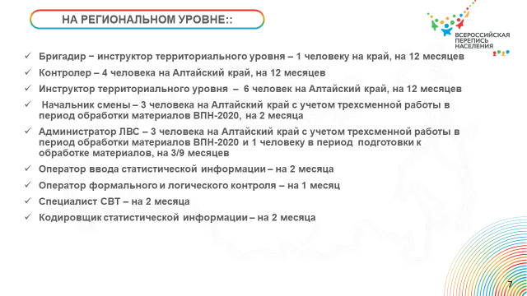
Инфомация о привлечении кадров на региональном уровне для выполнения работ по подготовке, проведению и подведению итогов ВПН представлена на слайде.

Слайд 9 способы участия в переписи
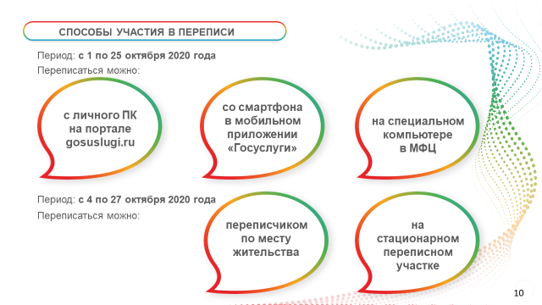
С 1 по 25 октября лица, имеющие стандартную или подтвержденную учетную запись на Едином портале государственных и муниципальных услуг (функций), смогут заполнить переписные листы в сети Интернет на сайте gosuslugi.ru или в мобильном приложении Портала госуслуг.
С 4 по 27 октября опрос будет проводиться переписчикам, которые будут обходить все помещения, где проживают или могут проживать люди, и проводить опрос лиц, не переписавшихся в сети Интернет на Портале госуслуг или на стационарном участке. У лиц, которые переписались на Портале госуслуг или на стационарном участке, переписчики будут проверять код подтверждения участия в переписи: респондент может назвать цифровой код или дать сканировать с помощью мобильного устройства QR-код. При обходе помещений переписчик сможет консультировать население по вопросам заполнения переписных листов в сети Интернет.
С 4 по 27 октября будут функционировать стационарные участки, на которых также лица смогут сообщить о себе сведения. Каждому переписавшемуся на стационарном участке также будет сформирован код подтверждения участия в переписи, который необходимо будет назвать переписчику по мету постоянного жительства. При этом респондент сможет пройти перепись на любом стационарном участке, независимо от места постоянного жительства, в том числе в другом городе или субъекте Российской Федерации.
С 27 по 31 октября переписчиками счетных и стационарных участков совместно с контролерами полевого уровня будет проведен выборочный контрольный обход 10 % помещений.
В это же время необходимо будет заполнить переписные листы данными о поле и дате рождения из административных источников на лиц, отказавшихся от участия в переписи, или отсутствующих в период проведения опроса. В настоящее время Росстат с МВД России прорабатывают возможность предоставления указанных сведений по запросам территориальных органов Росстата.
Сбор сведений о населении при Всероссийской переписи населения 2020 года будет осуществляться в электронной форме – в сети Интернет или на мобильных устройствах переписчиков.
Вместе с тем возможны следующие случаи использования переписных листов на бумажном носителе: проведение переписи населения на труднодоступных территориях, в которые доставка и использование мобильных устройств затруднено, на территории закрытых объектов – при переписи спецконтингенов представителями соответствующих органов исполнительной власти. Вместе с тем при возможности использования мобильных устройств при проведении переписи на труднодоступных и закрытых территориях предпочтение необходимо отдавать сбору сведений в электронной форме. Кроме того, использование переписных листов на бумажном носителе с последующим переносом информации в мобильное устройство переписчиком допустимо при отказе техники или желании респондента переписаться на бумажных переписных листах. Для этого на каждого переписчика будет предусмотрен резерв переписных листов из расчета 5 % от численности населения счетного участка.

Слайд 10 Материально-техническое обеспечение
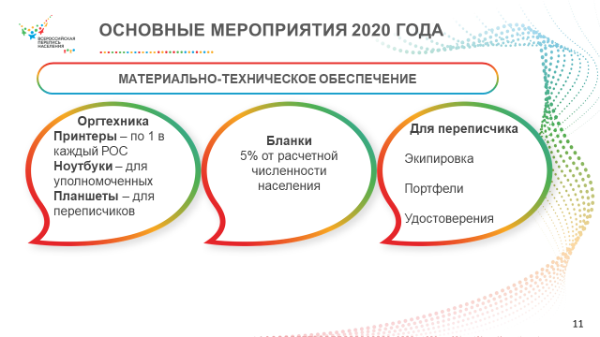
Обеспечение переписных работников оргтехникой, бланками, экипировкой и удостоверениями осуществляется с Федерального уровня.
В соответствии с документацией принтеры для нужд ВПН-2020 будут поставлять в каждый РОС, ноутбуки должны использоваться для уполномоченных по вопросам переписи населения в городах и районах края.
Экипировка, портфели и удостоверения переписчиков будут направлены на региональный уровень после утверждения численность привлекаемых переписчиков.

Слайд 11
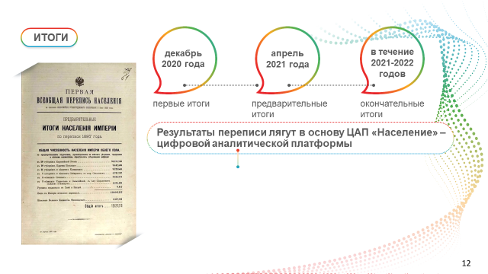
Первые предварительные итоги ВПН-2020 должны быть получены уже в декабре 2020 года, после сдачи-приемки материалов переписи на региональном уровне уполномоченными по вопросам переписи населения в городах и районах Алтайского края.
Внедрение информационных технологий на этапе сбора сведений о населении позволит максимально сократить время обработки первичной переписной информации и в 2021 – 2022 годах полностью опубликовать итоги переписи.
Подведение итогов ВПН-2020,
их официальное опубликование и распространение
Подведение итогов ВПН-2020 проходит в изложенной ниже последовательности:
апрель 2021 года – предварительные итоги о численности переписанного населения с разбивкой на городское и сельское население на основе итогов сводных ведомостей, составленных лицами, осуществляющими сбор сведений о населении;
декабрь 2021 года – доклад об основных итогах ВПН-2020;
поэтапно до декабря 2022 года – подведение окончательных итогов
и выпуск сборников официальной публикации итогов ВПН-2020 в электронной форме и на бумажном носителе;
декабрь 2022 года – организация доступа к микроданным ВПН-2020
с обеспечением защиты конфиденциальной информации;
с декабря 2022 года – формирование таблиц по запросам пользователей сверх объема официальной публикации;
с декабря 2022 года – использование базы первичных данных ВПН-2020
в послепереписной период для построения выборок федеральных статистических наблюдений населения и домохозяйств.
Порядок опубликования итогов ВПН-2020 устанавливается постановлением Правительства Российской Федерации «О подведении итогов Всероссийской переписи населения 2020 года».

